Matemática 1º medio / Unidad 3 / OA8 / Actividad 10
- Resuelven los siguientes problemas:
- En el mapa se ve el plano de la ciudad de Pucón. La escala con la cual se proyecta es de 1:12 500.
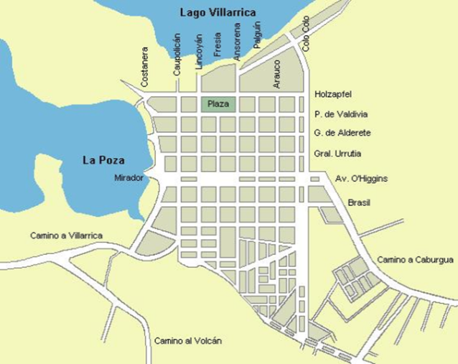
- Miden en el mapa el largo y el ancho de la plaza y calculan aproximadamente sus dimensiones reales.
- Calculan el área real de la plaza.
- Determinan el factor con el cual se transforman las áreas.

- El dibujo de abajo representa la proyección de una diapositiva fotográfica del área original, de 24 mm x 36 mm.
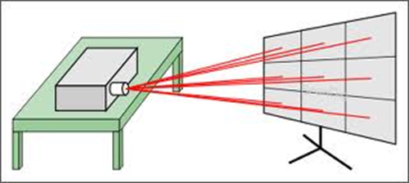

- Elaboran un modelo matemático con el cual se puede determinar, aproximadamente, el factor de transformación del área de la imagen de la diapositiva a la pantalla.
- Determinan aproximadamente el factor con el cual se proyectan segmentos lineales.
® Historia, Geografía y Ciencias Sociales OA d de 1° medio

